Маршрутизации между vlans, настраивается с помощью sub-interfaces на маршрутизаторе.
Как известно, vlans позволяют легко управлять отдельными областями сети и повышают безопасность, хочу напомнить, что по умолчанию все порты коммутатора находятся в vlan 1. И так, мы создаем три vlans, в каждом из которых настроена своя ip-область.
В vlan 50 входят стационарные компьютеры из сети 50.0.0.0/24, в vlan 200 входят ноутбуки, на практике этот vlan может использоваться как гостевой или для командировочных рабочих, ip-сеть этого vlan 200.0.0.0/24, и vlan 100, в котором находятся серверы web из сети 100.0.0.0/24.
Теперь перейдем к конфигурации, сначала добавим порты коммутатора в нужные vlans . Vlan 50 содержит порты fa 0/2, fa 0/3 , fa 0/4. В vlan 200 входят порты fa 0/10 , fa 0/11 , fa 0/12 , а vlan 100 принадлежат порты fa 0/20 , fa 0/21.
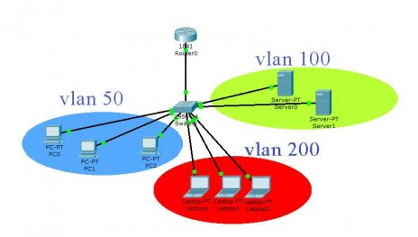

Для простоты добавления интерфейсов в vlan используется команда:
interface range fastEthernet - после которой нужно дописать диапазон интерфейсов, для которых будут применяться одинаковые настройки.

Switch#conf t
Switch(config)#interface range fastEthernet 0/2-4
Switch(config-if-range)#switchport access vlan 50

Switch#conf t
Switch(config)#interface range fastEthernet 0/10-12
Switch(config-if-range)#switchport access vlan 200

Switch#conf t
Switch(config)#interface range fastEthernet 0/20-21
Switch(config-if-range)#switchport access vlan 100
После добавления портов в vlans , автоматически создается vlan с соответствующим номером. Чтобы убедиться что порты в нужных vlans используем команду: show vlan
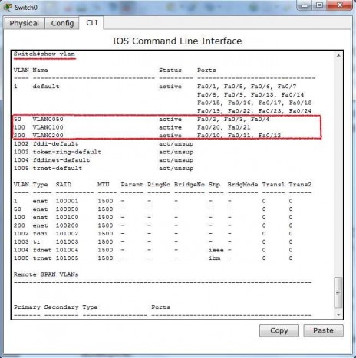
На интерфейс, который подключен к маршрутизатору устанавливаем режим порта как trunk, это необходимо для обмена трафиком между vlans, в данном случае это interface fa 0/1.
Switch#conf t
Switch(config)#interface fastEthernet 0/1
Switch(config-if)#switchport mode trunk
Посмотреть какие интерфейсы находятся в режиме trunk можно с помощью команды show interfaces trunk
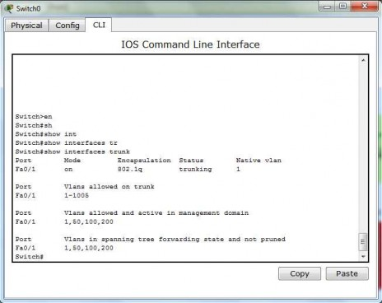

Устанавливаем настройки стека на каждом устройстве , подключенном к коммутатору соответственно адресной схеме, имеется ввиду ip-address и шлюз по умолчанию . Шлюз должен соответствовать адресу на определенном sub-interface маршрутизатора.
Проверяем доступность хостов в одной сети:
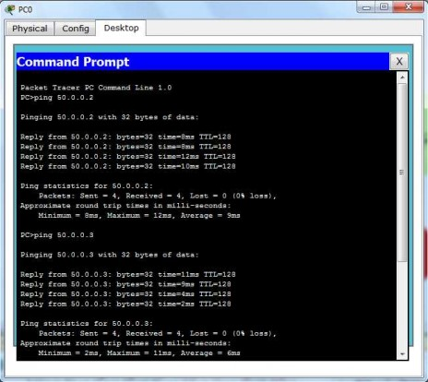
Затем проверим, что другие сети не доступны, хотя это и так очевидно!
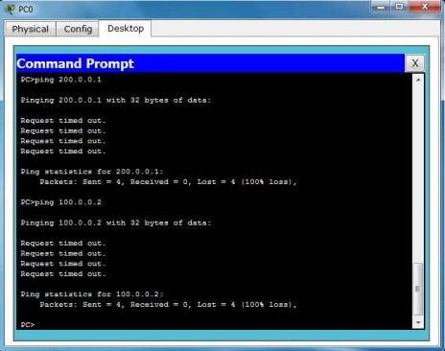
Адресная схема выглядит так:
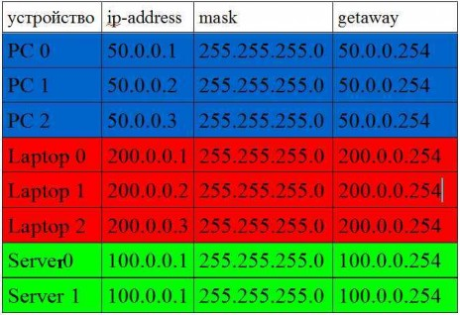
Для начала включаем физический интерфейс, подключенный к коммутатору командой no shutdown.
Router#conf t
Router(config)#interface fastEthernet 0/0
Router(config-if)#no shutdown
Далее настраиваем sub-interfaces:
!!!Обратите внимание на то, что после команды encapsulation dot1Q необходимо указать номер vlan и адрес с той же подсети что и у оборудования, подключенному к портам коммутатора соответствующего vlan!!!
Настраиваем sub-interface для vlan 50:
Router#conf t
Router(config)#interface fastEthernet 0/0.50
Router(config-subif)#encapsulation dot1Q 50
Router(config-subif)#ip address 50.0.0.254 255.255.255.0
Настраиваем sub-interface для vlan 100:
Router#conf t
Router(config)#interface fastEthernet 0/0.100
Router(config-subif)#encapsulation dot1Q 100
Router(config-subif)#ip address 100.0.0.254 255.255.255.0
Настраиваем sub-interface для vlan 200:
Router#conf t
Router(config)#interface fastEthernet 0/0.200
Router(config-subif)#encapsulation dot1Q 200
Router(config-subif)#ip address 200.0.0.254 255.255.255.0
Настройка sub-interfaces на маршрутизаторе выглядит так:
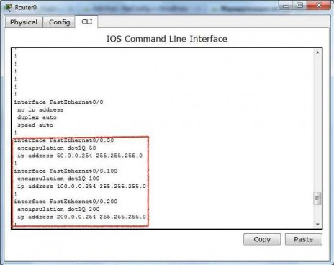
На этом конфигурация закончена!

